昌吉州公共资源交易平台基本信息库入库
操作手册V1.4

目录
一. 准备工作 1
1. 1. 系统软硬件要求 1
1.2. IE 设置脚本 1
1.3. 驱动下载 1
二. 入库操作 3
1.免费注册 3
2.完善信息 5
3 工程类投标（房建市政类、交通类）单位入库： 6
4 水利类投标单位、招标代理、供应商、 自然人、竞买人入库： 7
五 常见问题 17
问题一：职业人员重复问题 17
问题二： 同步后基本信息标红问题 17

一. 准备工作

1.1. 系统软硬件要求

建议使用Win7 及以上操作系统
浏览器务必使用IE 浏览器，且 IE 版本在 IE9 及以上。

1.2. IE 设置脚本


IE浏览器设置.bat双击运行此脚本：
访问地址会员端(投标人、项目法人)：
https://www.cjzwfw.cn/TPBidder/memberLogin

1.3. 驱动下载

访问新点标桥 https://download.bqpoint.com/download/downloaddetailfree.html?SourceFrom=Ztb&ZtbSoftXiaQuCode=2410&ZtbSoftType=DR
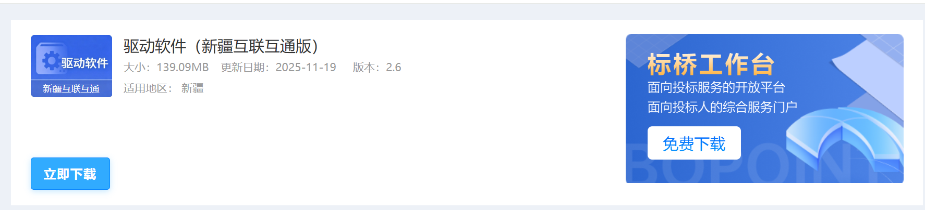

或 者 在 会 员 端 登 录 页 面 点 击 ： “ 驱 动 下 载 ” （http://www.cjzwfw.cn/TPBidder/memberLogin）
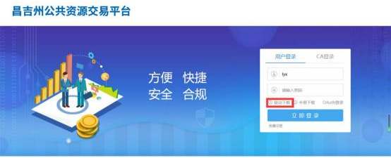
然后点击下
下载完成后点击安装进行默认安装即可（注意 360 安全卫士等杀毒软件在安装过程中可能会阻拦导致安装不成功，建议安装时暂时关闭，安装完成后继续开启）

二. 入库操作

1.免费注册

登陆地址：https://www.cjzwfw.cn/TPBidder/memberLogin
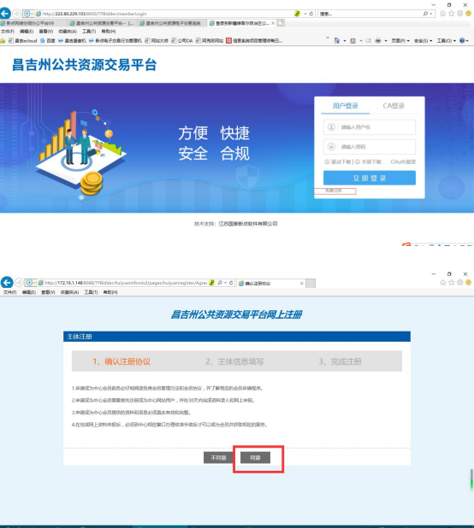
访问会员端地址，点击下图中“免费注册”。
阅读相关协议，点击同意。
填写相关信息，填写完毕后点击确认提交。
注意：交易甲方、乙方、代理相关角色务必选择正确。

个人身份参与竞买只勾选自然人
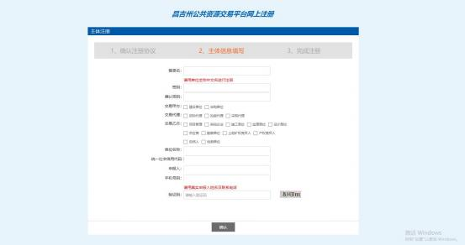
提交后显示注册成功，点击确定。
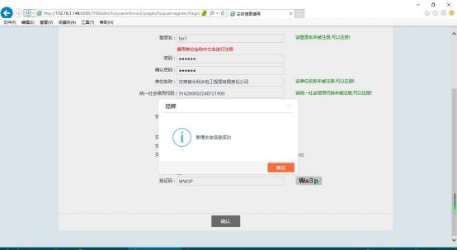
点击确认

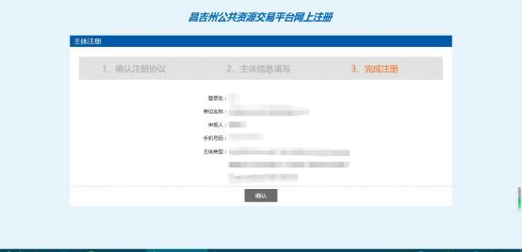

2.完善信息

1.2. 1 基本信息

点击需要完善的项目角色进行信息完善（如果是单个角色如：投标单位，则只有交易乙方，直接进行信息完善；如果是多个角色，需要一一完善信息）
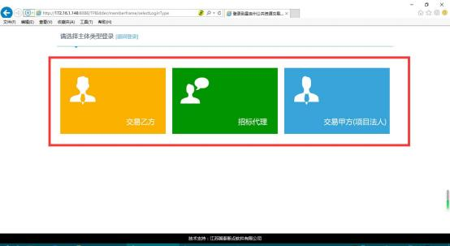

3 工程类投标（房建市政类、交通类）单位入库：

系统已经与自治区住建厅四库一平台、交通厅企业信用信息平台完成对接，投标单位登陆后点击自己需要同步的主管部门进行同步,相关企业人员信息需24 小时内全部同步，请勿多次点击同步，基础信息缺少或标红请在原平台完善后重新提交。
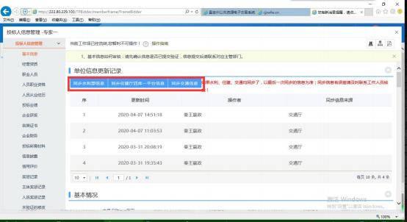
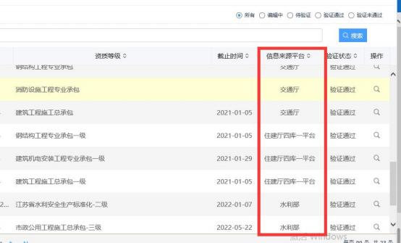

4 水利类投标单位、招标代理、供应商、 自然人、竞买人入库：
4.1 自然人、供应商、竞买人按照界面提示，修改基本信息即可。
注意：基本信息中的开户账号必须是保证金缴纳账号， 自然人名称须和开户账号的户名一致。
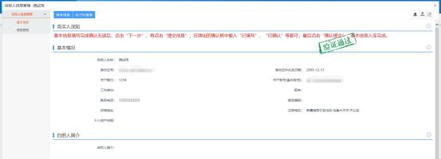

点击“基本信息” “修改信息” ，填写相关信息（带*为必填项，务必填写）。
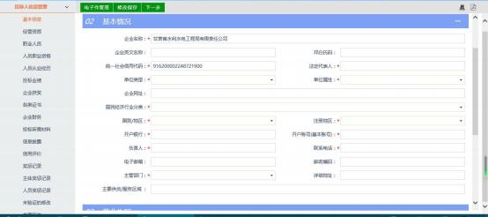
主管部门选择矿业权和产权服务科或政府采购交易服务科填写完毕后，点击下一步，提交审核即可。

4.2 水利类投标单位按照界面提示，修改基本信息即可。
注意：基本信息中的开户账号必须是保证金缴纳账号

点击“基本信息” “修改信息” ，填写相关信息（带*为必填项，务必填写）。
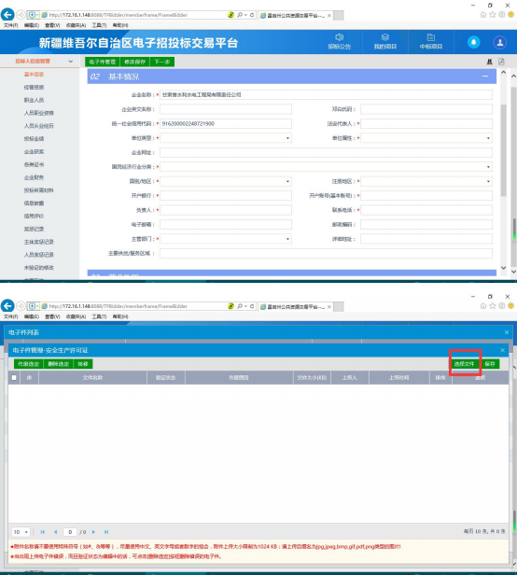

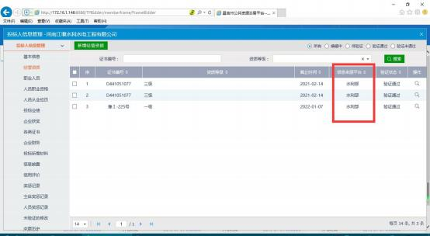
4.2. 1 经营资质
点击经营资质新增经营资质，填写相关信息。
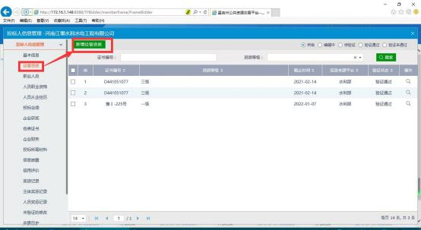
填写相关信息

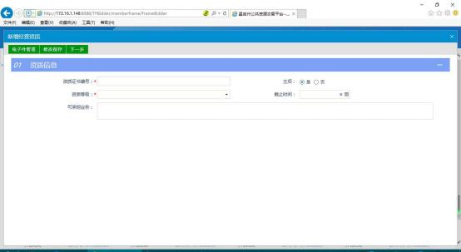
添加资质证书，点击修改保存。 4.2.2 人员职业资格
点击职业人员新增职业人员
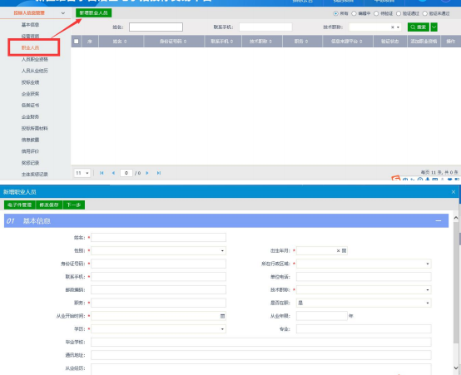
点击职业人员删除职业人员
审核通过人员-修改信息 （将审核通过状态置为编辑中）

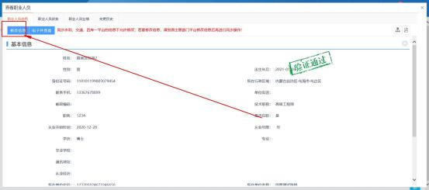
填写相关信息、电子件，修改保存
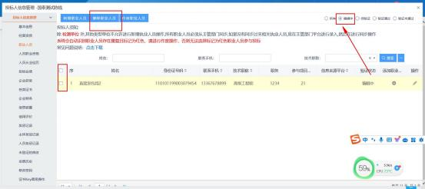
在编辑中选择删除4.2.3 人员职业资格
点击人员职业资格新增人员职业资格
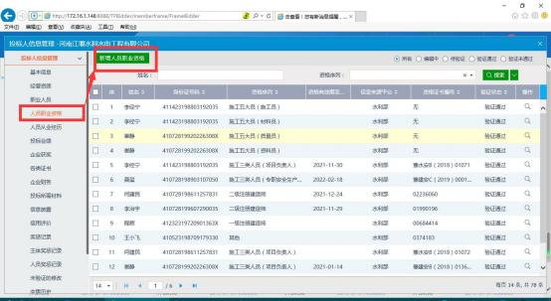

填写相关信息、电子件，修改保存
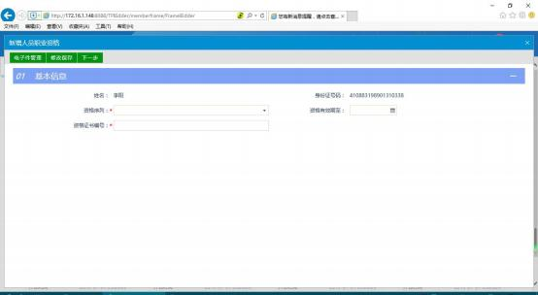
4.2.4 提交审核
所有操作完成后，点击基本信息，点击下一步，提交审核。

4.3 招标代理按照界面提示，修改基本信息即可。
按照界面提示，修改基本信息即可。
注意：基本信息中的开户账号必须是保证金缴纳账号

点击“基本信息” “修改信息” ，填写相关信息（带*为必填项，务必填写）。主管部门根据实际相应选择

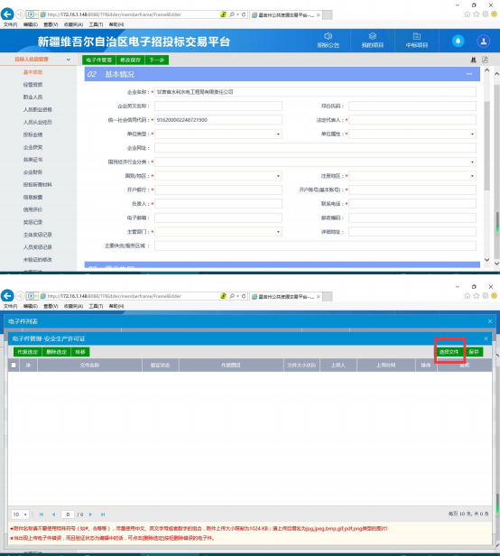

4.3. 1 经营资质
点击经营资质新增经营资质，填写相关信息。
填写相关信息

添加资质证书，点击修改保存。 4.3.2 人员职业资格
点击职业人员新增职业人员
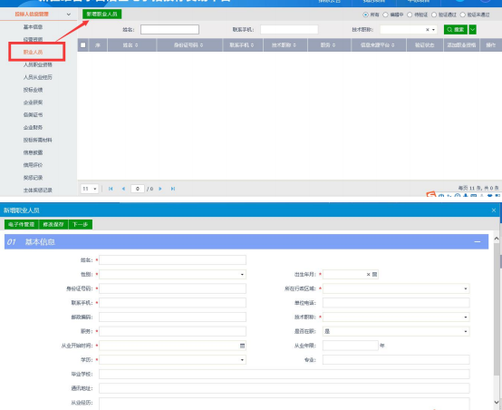
点击职业人员删除职业人员
审核通过人员-修改信息 （将审核通过状态置为编辑中）

填写相关信息、电子件，修改保存
在编辑中选择删除4.3.3 人员职业资格
点击人员职业资格新增人员职业资格

填写相关信息、电子件，修改保存
4.3.4 提交审核
所有操作完成后，点击基本信息，点击下一步，提交审核。

五 常见问题

同步常见问题：

问题一：职业人员重复问题
出现人员重复有以下三种情况：1 、四库一平台有甲乙丙丁，水利部平台有甲乙丙丁，同步四库一平台后再同步水利部平台，就会有甲甲乙乙丙丙丁丁；2 、原平台里是甲甲乙乙丙丁，同步过来就是甲甲乙乙丙丁；3 、系统中有主管部门审核通过的甲乙，原平台有甲乙丙丁，同步原平台后就会有甲甲乙乙丙丁。注意事项：若有重复人员需要删除，可以按照下述步骤操作登录系统，点击【投标人信息管理】—【职业人员】，勾选到需要处理的人员，点击【作废职业人员】按钮即可。

问题二：同步后基本信息标红问题
出现该问题原因为原平台（住建厅四库一平台、交通厅企业信用信息平台）标红字段信息为空，需在原平台完善信息重新同步

